Resolución del Pleno del Instituto de Transparencia, Acceso a la Información Pública y Protección de Datos Personales del Estado de México y Municipios, con domicilio en Metepec, Estado de México; de fecha trece (13) de noviembre de dos mil veinticuatro.

**VISTO** el expediente electrónico formado con motivo del recurso de revisión **02958/INFOEM/IP/RR/2024**,promovido por un usuario que se registró como **XXX XXX,** a quien en lo sucesivo se le identificará como **el RECURRENTE**, en contra de la respuesta del **Ayuntamiento de Ixtapaluca,** en adelante el **SUJETO OBLIGADO**, se procede a dictar la presente resolución, con base en los siguientes:

# **A N T E C E D E N T E S**

1. El día **cuatro de abril de dos mil veinticuatro,** se presentó ante el **SUJETO OBLIGADO** vía SAIMEX, la solicitud de información pública registrada con el número **00268/IXTAPALU/IP/2024;** en la que se solicitó la siguiente información:

*“Solicito la siguiente información pública de todas las Direcciones de la Administración del Municipio de Ixtapaluca, cual fue el presupuesto asignado del año 2022, y como fue ejecutado dicho presupuesto especificando de manera clara, concisa, espesififica y entendible todo en versión pública si es el caso.”*

1. El **ocho de abril de dos mil veinticuatro,** el **SUJETO OBLIGADO** giro el requerimiento de información para que fuera atendida la solicitud de información de información **00268/IXTAPALU/IP/2024.**
2. El **veinte de agosto de dos mil veinticuatro,** el **SUJETO OBLIGADO** emitió el acuerdo de prórroga para atender la solicitud de información **00268/IXTAPALU/IP/2024.**
3. El **veinticuatro de abril de dos mil veinticuatro** el **SUJETO OBLIGADO** dio respuesta a la solicitud de información, mediante veinte archivos electrónicos en formato pdf, cuyo contenido grosso modo es el siguiente:

***Respuesta 268 Recaudación.pdf:*** *oficio del Subdirector de Recaudación, mediante el cual informa que la información solicitada no corresponde a su área, toda vez que depende de la Tesorería Municipal.*

***Respuesta 268 Tesorería.pdf:*** *oficio de la Tesorería Municipal, mediante el cual informa que anexa copia del Estado Analitico del Presupuesto de Egresos Clasificación Administrativa que se encuentra en el link* [*https://www.ixtapluca.gob.mx/files_ugd/64678c_1d31fd785c0b4e6797c2e7eb4c0d8053.pdf*](https://www.ixtapluca.gob.mx/files_ugd/64678c_1d31fd785c0b4e6797c2e7eb4c0d8053.pdf)*.*

*En la misma respuesta anexa el Estado Analítico del Ejercicio del Presupuesto de Egresos Clasificación administrativa del uno de enero al treinta y uno de diciembre de dos mil veintidós, del cual se observa el monto aprobado, ampliaciones y reducciones, modificado, devengado, pagado y subejercido de algunas dependencias.*

***RESPUESTA 268 SALUD.pdf:*** *oficio de la Directora de Salud, mediante el cual informa hace entrega de la información digital, de la respuesta se observa el presupuesto autorizado, así como el informe trimestral del PBRM-08C, del cual se observa que miden el avance trimestral por actividad.*

***Respuesta 268 Planeación.pdf:*** *oficio de Director de Planeación, Programación y Evaluación, mediante el cual informa no cuenta con la información solicitada.*

***Respuesta 268 Económico.pdf:*** *oficio del Director de Fomento y Desarrollo Económico, mediante el cual informa que la información solicitada no obra en los archivos de la dependencia pero que en el ejercicio de máxima publicidad remite lo siguiente links* [*https://www.ixtapaluca.gob.mx/presupuesto2022*](https://www.ixtapaluca.gob.mx/presupuesto2022)*, el cual remite a información de la caratula de egresos.*

*El segundo link* [*https://www.ixtapaluca.gob.mx/reportestrimestrales*](https://www.ixtapaluca.gob.mx/reportestrimestrales) *remite a avances trimestrales que contienen el formato PBRM-08B, que mide los avances de seguimiento estratégico medido en porcentaje del año dos mil veintidós, mismos que no colman la pretensión del* ***RECURRENTE.***

***Respuesta 268 Oficina de Presidencia.pdf:*** *oficio del Titular de la Unidad de Transparencia, mediante el cual informa que del presupuesto asignado del año 2022 no se encuentra registro de la información y de cómo fue ejecutado informa que hace entrega del Presupuesto Baso en Resultados del formato PBRM-08C, donde contiene todas las actividades realizadas por el Titular de la Unidad de la Presidencia Municipal.*

***Respuesta 268 Turismo.pdf:*** *oficio de la Directora de Turismo, mediante el cual informan que adjunta el PBRM 2022, donde se indican todas las actividades realizadas por la Dirección de Turismo.*

*El archivo contiene el PBRM-01-C del Programa Anual de Metas de Actividad por Proyecto, del cual no se observa el presupuesto asignado y la evaluación de metas por actividad.*

***Respuesta 268 Educación.pdf:*** *oficio de la Dirección de Educación, mediante la cual remiten el link* [*https://www.ixtapaluca22-24.com.mx/presupuesto2022*](https://www.ixtapaluca22-24.com.mx/presupuesto2022)*, del cual se observa que no abre ninguna página.*

***Respuesta 268 IMISI.pdf:*** *oficio de la Directora del Instituto de la Mujer para la Igualdad Sustantiva, del cual refiere que es información financiera*

***RESPUESTA 268 IMISI ANEXO.pdf:*** *documento consistente en el PBRM-02ª del uno de enero al treinta y uno de diciembre de dos mil veintidós, de cual se observa la calendarización de metas físicas por trimestres, documentos que no colman la información solicitada, toda vez que no se observa el presupuesto ejecutado.*

***Respuesta 268 Urbano.pdf:*** *oficio del Director de Desarrollo Territorial Urbano, del cual informa que anexa copias de los formatos PBRM-01ª y el formato PBRM-01c, los cuales describen las actividades para presupuesto 2022, del cual no se observa el presupuesto ejecutado.*

***Respuesta 268 Secretaría.pdf:*** *oficio del Secretario del Ayuntamiento, mediante el cual informa que del presupuesto asignado 2022 dentro de los archivos no se encontró información.*

*Referente a lo ejecutado agrega las metas de actividades por proyectos de cómo se ejercicio el presupuesto, del archivo se observa que contiene el PBRM-08c, que mide las actividades por meta en porcentaje y no en cantidad ejecutada.*

***Respuesta 268 Mejora (1).pdf:*** *oficio del Coordinador Municipal de Mejora Regulatoria mediante el cual remite el link* [*https://www.ixtapaluca.gob.mx/reportestrimestrales*](https://www.ixtapaluca.gob.mx/reportestrimestrales)*, remite a avances trimestrales que contienen el formato PBRM-08B, que mide los avances de seguimiento estratégico medido en porcentaje del año dos mil veintidós, mismos que no colman la pretensión del* ***RECURRENTE.***

***Respuesta 268 Cultura (1).pdf:*** *oficio del Director de Cultura mediante el cual remite el link* [*https://www.ixtapaluca.gob.mx/reportestrimestrales*](https://www.ixtapaluca.gob.mx/reportestrimestrales)*, remite a avances trimestrales que contienen el formato PBRM-08B, que mide los avances de seguimiento estratégico medido en porcentaje del año dos mil veintidós, mismos que no colman la pretensión del* ***RECURRENTE.***

***Respuesta 268 Jurídico.pdf:*** *oficio del Director de Asuntos Jurídicos, mediante el cual informa que no cuenta con facultades y obligaciones para asignar el presupuesto y que el área encargada es la Tesorería Municipal.*

***Respuesta 268 Derechos Humanos.pdf:*** *oficio del Defensor Municipal de Derechos Humanos, mediante el cual informa que de la información del presupuesto asignado le corresponde a la Tesorería y del presupuesto ejecutado manda una tabla con el nombre de la meta de actividad, información que no colma la información del solicitante.*

***Respuesta 268 Gobierno.pdf:*** *oficio del Director de Gobierno, mediante el cual informa que remite la información requerida, del cual se observa que mandan el PBRM-08c, del trimestre de octubre a diciembre de dos mil veintidós, que mide el avance de metas por actividad, información que no colma la solicitud del* ***solicitante.***

***Respuesta 268 Protección Civil.pdf:*** *oficio del Encargado de Despacho de la Coordinación Municipal de Protección Civil y Atención a Riesgos, mediante el cual que incompetente para generar la información solicitada.*

***RESPUESTA 268 ECOLOGIA.pdf:*** *oficio de la Directora de Ecología, mediante el cual informa que envía la documentación solicitada.*

*Del archivo se observa que contiene tablas de las cuales viene el presupuesto asignado por actividad de la Dirección, así como el PBRM-08c que mide las actividades.*

***RESPUESTA 268 RURAL.pdf:*** *oficio de la Directora de Desarrollo Rural, mediante el cual informa el presupuesto de la dependencia y las actividades en las cuales fue ocupado.*

***RESPUESTA 268 SERVICIOS.pdf:*** *oficio del Director de Servicios Públicos, mediante el cual informa que el PBRM-08c, lo puede encontrar en la liga* [*https://www.ixtapaluca.gob.mx/reportestrimestrales*](https://www.ixtapaluca.gob.mx/reportestrimestrales)*, remite a avances trimestrales que contienen el formato PBRM-08B, que mide los avances de seguimiento estratégico medido en porcentaje del año dos mil veintidós, mismos que no colman la pretensión del* ***RECURRENTE.***

***RESPUESTA 268 BIENESTAR.pdf****. oficio del Director de Bienestar e Inclusión Social, mediante el cual remite el link* [*https://www.ixtapaluca.gob.mx/reportestrimestrales*](https://www.ixtapaluca.gob.mx/reportestrimestrales)*, remite a avances trimestrales que contienen el formato PBRM-08B, que mide los avances de seguimiento estratégico medido en porcentaje del año dos mil veintidós, mismos que no colman la pretensión del* ***RECURRENTE.***

1. Inconforme con la respuesta, el **quince de mayo de dos mil veinticuatro,** la entonces solicitante interpuso el recurso de revisión de mérito, manifestando las siguientes razones o motivos de inconformidad:

* **Acto impugnado:** *“Solicito la siguiente información pública de todas las Direcciones de la Administración del Municipio de Ixtapaluca, cual fue el presupuesto asignado del año 2022, y como fue ejecutado dicho presupuesto especificando de manera clara, concisa, espesififica y entendible todo en versión pública si es el caso.*”
* **Razones o Motivos de inconformidad:** *“Solicite el presupuesto otorgado y como fue ejecutado y lo que mandaron no tiene nada que ver con las pregunta de mi solicitud de información.”*

1. La Comisionada Ponente con fundamento en lo dispuesto por el artículo 185 fracción II de la ley de la materia, a través del acuerdo de admisión de fecha **diecisiete de mayo de dos mil veinticuatro**, se puso a disposición de las partes el expediente electrónico vía **SAIMEX** a efecto de que en un plazo máximo de siete días manifestara lo que a su derecho conviniera, ofreciera pruebas y alegatos según corresponda a los casos concretos, y el **SUJETO OBLIGADO** presentará el Informe Justificado procedente.
2. De lo anterior, el **SUJETO OBLIGADO** el **treinta de mayo, tres, cinco y once de junio de dos mil veinticuatro** entregó cuatro archivos electrónicos en formato, cuyo contenido grosso modo es el siguiente.

**RESPUESTA 268-2024.pdf:** *oficios de las Direcciones del Ayuntamiento de Ixtapaluca, mediante el cual remiten el link* [*https://www.ixtapaluca.gob.mx/reportestrimestrales*](https://www.ixtapaluca.gob.mx/reportestrimestrales)*, remite a avances trimestrales que contienen el formato PBRM-08B, que mide los avances de seguimiento estratégico medido en porcentaje del año dos mil veintidós, mismos que no colman la pretensión del* ***RECURRENTE.***

***RESPUESTA 268 SEGURIDAD.pdf:*** *oficio del Director de Seguridad mediante el cual remiten el link* [*https://www.ixtapaluca.gob.mx/reportestrimestrales*](https://www.ixtapaluca.gob.mx/reportestrimestrales)*, remite a avances trimestrales que contienen el formato PBRM-08B, que mide los avances de seguimiento estratégico medido en porcentaje del año dos mil veintidós, mismos que no colman la pretensión del* ***RECURRENTE.***

***RESPUESTA 268 CONTRALORIA.pdf:*** *oficio del Director de Seguridad mediante el cual remiten el link* [*https://www.ixtapaluca.gob.mx/reportestrimestrales*](https://www.ixtapaluca.gob.mx/reportestrimestrales)*, remite a avances trimestrales que contienen el formato PBRM-08B, que mide los avances de seguimiento estratégico medido en porcentaje del año dos mil veintidós, mismos que no colman la pretensión del* ***RECURRENTE.***

***RESPUESTA 268 TESORERIA.pdf:*** *oficio de la Tesorería Municipal, mediante el cual informa que anexa copia del Estado Analitico del Presupuesto de Egresos Clasificación Administrativa que se encuentra en el link* [*https://www.ixtapluca.gob.mx/files_ugd/64678c_1d31fd785c0b4e6797c2e7eb4c0d8053.pdf*](https://www.ixtapluca.gob.mx/files_ugd/64678c_1d31fd785c0b4e6797c2e7eb4c0d8053.pdf)*.*

1. Por su parte el **RECURRENTE** dejó de realizar manifestaciones que a su derecho conviniera y asistiera.
2. El **cinco de noviembre de dos mil veinticuatro**, la Comisionada Ponente notificó el acuerdo de ampliación para emitir resolución.
3. Este organismo garante no pasa por alto explicar que la dilación en la resolución del presente asunto encuentra su justificación en que, el alto número de recursos de revisión recibidos ha incrementado el número de medios de impugnación que deben resolverse por este instituto, circunstancia atípica que ha rebasado las capacidades técnicas y humanas del personal encargado de la elaboración de resoluciones a dichos medios de impugnación.
4. Por ello, es menester precisar que, si bien se ha excedido el plazo para resolver el presente medio de impugnación, de conformidad con la ley de la materia, el plazo para emitir resolución se encuentra justificado en los elementos para medir su razonabilidad de asuntos conforme a los parámetros establecidos por diversos órganos jurisdiccionales federales, aplicables también en procedimientos análogos, como el que nos ocupa.
5. Así, en términos de lo que establecen los artículos 8.1 y 25 de la Convención Americana sobre Derechos Humanos, los recursos deben ser sencillos y resolverse en el menor tiempo posible, tomando en consideración la dilación total del procedimiento; esto es, en un plazo razonable.
6. En ese sentido, el legislador fijó los términos procesales en las leyes, de manera general, sin que pudiera prever la variada gama de casos que son resueltos por los órganos jurisdiccionales o cuasi jurisdiccionales, tanto por la complejidad de los hechos, como por el número de casos que conocen.
7. Por ello, excepcionalmente, si un asunto es resuelto con posterioridad a los plazos señalados por la norma debe analizarse la razonabilidad del tiempo necesario para su resolución, atentos a los siguientes criterios:

a) Complejidad del asunto: La complejidad de la prueba, la pluralidad de sujetos procesales, el tiempo transcurrido, las características y contexto del recurso.

b) Actividad Procesal del interesado: Acciones u omisiones del interesado.

c) Conducta de la Autoridad: Las Acciones u omisiones realizadas en el procedimiento. Así como si la autoridad actuó con la debida diligencia.

d) La afectación generada en la situación jurídica de la persona involucrada en el proceso: Violación a sus derechos humanos.

1. De modo que, cuando se trate de un asunto excepcional, por alguna o todas las características mencionadas o bien, cuando el ingreso de asuntos al órgano jurisdiccional o cuasi jurisdiccional respectivo supere notoriamente al que podría considerarse normal, debe concluirse que es una excluyente de responsabilidad en relación con la actuación del funcionario, como ha acontecido en el caso que nos ocupa.
2. Argumento que encuentra sustento en la jurisprudencia P./J. 32/92 emitida por el Pleno de la Suprema Corte de Justicia de la Nación del rubro “TÉRMINOS PROCESALES. PARA DETERMINAR SI UN FUNCIONARIO JUDICIAL ACTUÓ INDEBIDAMENTE POR NO RESPETARLOS SE DEBE ATENDER AL PRESUPUESTO QUE CONSIDERÓ EL LEGISLADOR AL FIJARLOS Y LAS CARACTERÍSTICAS DEL CASO.”, visible en la Gaceta del Semanario Judicial de la Federación con el registro digital 205635.
3. Razones por las cuales cabe concluir que, la resolución al recurso de revisión se solventa hasta esta fecha, debido a que existe una excesiva carga de trabajo en desproporción a la capacidad de los recursos materiales y humanos con que cuenta este Instituto para atender la enorme demanda de usuarios que acuden para que se les garantice su Derecho de acceso a la información Pública y Protección de Datos Personales, aunado a la complejidad de los hechos a los que se refieren, así como al volumen del expediente, la extensión de los escritos y pruebas aportadas y desahogadas por las partes; lo que impide la tramitación de los recursos dentro de los términos legales previamente establecidos por la Ley, por tratarse de causas de fuerza mayor.
4. Al respecto, también son de considerar los criterios sostenidos por el Cuarto Tribunal Colegiado en Materia Administrativa del Primer Circuito, cuyos rubros y datos de identificación son los siguientes:

“PLAZO RAZONABLE PARA RESOLVER. DIMENSIÓN Y EFECTOS DE ESTE CONCEPTO CUANDO SE ADUCE EXCESIVA CARGA DE TRABAJO.” consultable en el Semanario Judicial de la Federación y su gaceta, con el registro digital 2002351.

“PLAZO RAZONABLE PARA RESOLVER. CONCEPTO Y ELEMENTOS QUE LO INTEGRAN A LA LUZ DEL DERECHO INTERNACIONAL DE LOS DERECHOS HUMANOS.”, visible en el Semanario Judicial de la Federación y su gaceta, con el registro digital 2002350.

1. Por ello, este organismo garante comprometido con la tutela de los derechos humanos confiados, señala que este exceso del plazo legal para resolver el presente asunto, resulta de carácter excepcional.
2. Seguidamente el día **once de noviembre de dos mil veinticuatro**, se decretó el cierre de instrucción, por lo que no habiendo más que hacer constar, y —-----------------------

**C O N S I D E R A N D O**

## **PRIMERO. De la competencia**

1. Este Instituto de Transparencia, Acceso a la Información Pública y Protección de Datos Personales del Estado de México y Municipios, es competente para conocer y resolver del presente recurso de conformidad con el artículo: 6, apartado A, fracción IV de la Constitución Política de los Estados Unidos Mexicanos; 5, párrafos trigésimo segundo, trigésimo tercero y trigésimo cuarto, fracciones IV y V, de la Constitución Política del Estado Libre y Soberano de México; artículos 1, 2 fracción II, 13, 29, 36 fracciones I y II, 176, 178, 179, 181 párrafo tercero y 185 de la Ley de Transparencia y Acceso a la Información Pública del Estado de México y Municipios; y 7, 9 fracciones I y XXIV, y 11 del Reglamento Interior del Instituto de Transparencia, Acceso a la Información Pública y Protección de Datos Personales del Estado de México y Municipios.

**SEGUNDO. De la oportunidad y procedencia.**

1. Los medios de impugnación fueron presentados a través del **SAIMEX,** en el formato previamente aprobado para tal efecto y dentro del plazo legal de quince días hábiles otorgados; para el caso en particular es de señalar que el **SUJETO OBLIGADO** entregó sus respuestas el **veinticuatro de abril de dos mil veinticuatro**, de tal forma que el plazo para interponer el recurso de revisión transcurrió del día del **veinticinco de abril al diecisiete de mayo de dos mil veinticuatro**; en consecuencia, el ahora **RECURRENTE** presentó sus inconformidades veintitrés a abril , sin embargo el sistema lo tomo el día **quince de mayo de dos mil veinticuatro** por la suspensión de actividades; es decir dentro del lapso legalmente establecido para tal efecto.
2. Por otro lado, es de suma importancia señalar que la parte recurrente no proporciona un nombre completo o datos de identificación como se advierte en el detalle de seguimiento del SAIMEX, no obstante lo anterior, no proporcionar el nombre completo no es motivo para archivar la solicitud de acceso a la información pública como concluida, conforme a lo previsto en el artículo 155, penúltimo párrafo de la Ley de Transparencia y Acceso a la Información Pública del Estado de México y Municipios que establece lo siguiente:

*“****Las solicitudes anónimas****, con nombre incompleto o seudónimo* ***serán procedentes para su trámite por parte del sujeto obligado ante quien se presente****. No podrá requerirse información adicional con motivo del nombre proporcionado por el solicitante.”*

1. Robusteciendo lo anterior se encuentra lo dispuesto en el artículo 6, Apartado A, fracciones III de la Constitución Política de los Estados Unidos Mexicanos que establece:

*“****Artículo 6.-*** *La manifestación de las ideas no será objeto de ninguna inquisición judicial o administrativa, sino en el caso de que ataque a la moral, la vida privada o los derechos de terceros, provoque algún delito, o perturbe el orden público; el derecho de réplica será ejercido en los términos dispuestos por la ley. El derecho a la información será garantizado por el Estado.*

*Para efectos de lo dispuesto en el presente artículo se observará lo siguiente:*

*A. Para el ejercicio del derecho de acceso a la información, la Federación, los Estados y el Distrito Federal, en el ámbito de sus respectivas competencias, se regirán por los siguientes principios y bases:*

*III. Toda persona, sin necesidad de acreditar interés alguno o justificar su utilización, tendrá acceso gratuito a la información pública, a sus datos personales o a la rectificación de éstos.”(Sic)*

1. Así como el artículo 5 fracción III, párrafo vigésimo noveno, trigésimo y trigésimo primero, de la Constitución Política del Estado Libre y Soberano de México, que determina lo siguiente:

*“****Artículo 5.-*** *En el Estado de México todas las personas gozarán de los derechos humanos reconocidos en la Constitución Política de los Estados Unidos Mexicanos, en los tratados internacionales en los que el Estado mexicano sea parte, en esta Constitución y en las leyes que de ésta emanen, por lo que gozarán de las garantías para su protección, las cuales no podrán restringirse ni suspenderse salvo en los casos y bajo las condiciones que la Constitución Política de los Estados Unidos Mexicanos establece”.(Sic)*

*…*

*Toda persona en el Estado de México, tiene derecho al libre acceso a la información plural y oportuna, así como a buscar recibir y difundir información e ideas de toda índole por cualquier medio de expresión.*

*...*

*El derecho a la información será garantizado por el Estado. La ley establecerá las previsiones que permitan asegurar la protección, el respeto y la difusión de este derecho.*

*Para garantizar el ejercicio del derecho de transparencia, acceso a la información pública y protección de datos personales, los poderes públicos y los organismos autónomos, transparentarán sus acciones, en términos de las disposiciones aplicables, la información será oportuna, clara, veraz y de fácil acceso. Este derecho se regirá por los principios y bases siguientes:*

*III. Toda persona, sin necesidad de acreditar interés alguno o justificar su utilización, tendrá acceso gratuito a la información pública, a sus datos personales o a la rectificación de éstos;*

*...*

*VIII. El Estado contará con un organismo autónomo, especializado, imparcial, colegiado, con personalidad jurídica y patrimonio propio, con plena autonomía técnica y de gestión, con capacidad para decidir sobre el ejercicio de su presupuesto y determinar su organización interna, responsable de garantizar el cumplimiento del derecho de transparencia, acceso a la información pública y a la protección de datos personales en posesión de los sujetos obligados en los términos que establezca la ley.” (Sic)*

1. Por otra parte, del contenido del artículo 1 de la Constitución Política de los Estados Unidos mexicanos, se destaca lo siguiente:

*“****Artículo 1****. En los Estados Unidos Mexicanos todas las personas gozarán de los derechos humanos reconocidos en esta Constitución y en los tratados internacionales de los que el Estado Mexicano sea parte, así como de las garantías para su protección, cuyo ejercicio no podrá restringirse ni suspenderse, salvo en los casos y bajo las condiciones que esta Constitución establece.*

*Las normas relativas a los derechos humanos se interpretarán de conformidad con esta Constitución y con los tratados internacionales de la materia favoreciendo en todo tiempo a las personas la protección más amplia.*

*Todas las autoridades, en el ámbito de sus competencias, tienen la obligación de promover, respetar, proteger y garantizar los derechos humanos de conformidad con los principios de universalidad, interdependencia, indivisibilidad y progresividad. En consecuencia, el Estado deberá prevenir, investigar, sancionar y reparar las violaciones a los derechos humanos, en los términos que establezca la ley.”(Sic)*

1. Esto es, que el derecho humano de acceso a la información pública, se aprecia que toda persona, sin necesidad de acreditar interés alguno o justificar su interposición, deberá tener acceso a la información pública, es decir, dicho *derecho fundamental exime a quien lo ejerce*, de acreditar su legitimación en la causa o su interés en el asunto, lo que permite la posibilidad de que, incluso, la solicitud de acceso a la información pueda ser anónima o no contener un nombre que identifique al solicitante o que permita tener certeza sobre su identidad.
2. Lo que se fortalece con el Criterio 6/2014 del entonces Instituto Federal de Acceso a la Información y Protección de Datos, ahora Instituto Nacional de Transparencia Acceso a la Información y Protección de Datos Personales, el cual se reproduce para una mayor referencia:

*“Acceso a información gubernamental. No debe condicionarse a que el solicitante acredite su personalidad, demuestre interés alguno o justifique su utilización. De conformidad con lo dispuesto en los artículos 6º., apartado A, fracción III de la Constitución Política de los Estados Unidos Mexicanos, y 1º, 2º, 4º y 40 de la Ley Federal de Transparencia y Acceso a la Información Pública Gubernamental, la respuesta a una solicitud de acceso a información y entrega de la misma, no debe estar condicionada a que el particular acredite su personalidad, demuestre interés alguno o justifique su utilización, en virtud de que los sujetos obligados no deben requerir al solicitante mayores requisitos que los establecidos en la Ley. En este sentido, las dependencias y entidades, sólo deberán asegurarse de que, en su caso, se haya cubierto el pago de reproducción y envío de la información, mediante la exhibición del recibo correspondiente.”(Sic)*

1. Asimismo, los escritos contienen las formalidades previstas por el artículo 180 último párrafo de la Ley de la materia actual, por lo que es procedente que este Instituto de Transparencia, Acceso a la Información Pública y Protección de Datos Personales del Estado de México y Municipios, conozca y resuelva el presente recurso.

# **TERCERO. Del planteamiento de la *Litis*.**

1. De las constancias en el expediente al rubro indicado, se desprende que la particular solicitó la información que a continuación se desagrega:

* ***Solicito la siguiente información pública de todas las Direcciones de la Administración del Municipio de Ixtapaluca, el presupuesto asignado y como fue ejecutado del ejercicio fiscal dos mil veintidós.***

1. En respuesta, el **SUJETO OBLIGADO** remitió veinte archivos en formato pdf, que contiene links, formatos PBRM-08c y el Estado Analítico del Ejercicio del Presupuesto de Egresos por clasificación Administrativa.
2. En dichas condiciones, la *Litis* a resolver en este recurso se circunscribe a determinar si se actualizan las causales de procedencia previstas en el artículo 179, **fracción VI** de la Ley **de Transparencia y Acceso a la Información Pública del Estado de** México **y Municipios**; fracción que determina la hipótesis jurídica relativa a la entrega de información que no corresponde con lo solicitado; contexto del cual se dolió **EL RECURRENTE** al momento de interponer su inconformidad.
3. De modo tal que el presente recurso de revisión se abocara en determinar si el **SUJETO OBLIGADO** con su respuesta ciertamente actualiza la causal de procedenciaantes señalada; asimismo, determinar si se vulnera el derecho de acceso a la información del particular por la inobservancia a los principios contenidos en el artículo 11 de la Ley de Transparencia y Acceso a la Información Pública del Estado de México y Municipios, los cuales señala entre otros, que en la generación y entrega de información se deberá garantizar que sea oportuna, expedita, completa e integral.

**CUARTO. Del estudio y resolución del estudio.**

1. **Del derecho de acceso a la información.**
2. El Derecho de Acceso a la Información Pública, es un derecho humano reconocido en el Pacto de Derechos Civiles y Políticos en su artículo 19.2; en la Convención Americana sobre Derechos Humanos en su artículo 13.1; en el artículo sexto de la Constitución Política de los Estados Unidos Mexicanos y en el artículo quinto de la Particular del Estado de México.
3. Definiendo el Derecho de Acceso a la Información Pública como: *La igualdad de oportunidades para recibir, buscar e impartir información[1]en posesión de cualquier autoridad, entidad, órgano y organismo de los poderes Ejecutivo, Legislativo y Judicial, órganos autónomos, partidos políticos, fideicomisos y fondos públicos, así como de cualquier persona física, moral o sindicato que reciba y ejerza recursos públicos o realice actos de autoridad en el ámbito federal, estatal y municipal,[2]*que se constituye como una herramienta fundamental para ejercer *el control democrático de las gestiones estatales, de forma tal que puedan cuestionar, indagar y considerar si se está dando un adecuado cumplimiento a las funciones públicas,[3]*fomentando *la transparencia de las actividades estatales y* promoviendo *la responsabilidad de los funcionarios sobre su gestión pública,[4]*que permite *saber qué están haciendo los gobiernos por sus pueblos, sin lo cual la verdad languidecería y la participación en el gobierno permanecería fragmentada.*
4. En México, además de los derechos, están reconocidas las garantías para su protección, en ese sentido el párrafo tercero de artículo primero de la Constitución Política de los Estados Unidos Mexicanos dispone lo siguiente:

*“****Artículo 1.-***

*(…)*

*Todas las* *autoridades, en el ámbito de sus competencias, tienen la obligación de promover, respetar, proteger y garantizar los derechos humanos de conformidad con los principios de universalidad, interdependencia, indivisibilidad y progresividad. En consecuencia, el Estado deberá prevenir, investigar, sancionar y reparar las violaciones a los derechos humanos, en los términos que establezca la ley.*

*(…)*”.

1. Por lo anterior, se deduce que el Derecho de Acceso a la Información Pública es un Derecho Humano de Fuente Internacional y Constitucionalmente reconocido. Además del derecho, también se reconocen garantías para su protección, lo que vincula con el mandato del párrafo tercero del mismo artículo.
2. Así, conforme a la Constitución Política de las Estado Unidos Mexicanos y la Constitución Política del Estado Libre y Soberano de México respectivamente, el cumplimiento de las garantías primarias, entendidas como obligaciones inmediatamente relacionadas con el Derecho de Acceso a la Información Pública, permiten que todas las autoridades, en el ámbito de sus atribuciones lo respeten, protejan y garanticen.

***Constitución Política de los Estados Unidos Mexicanos***

***“Artículo 6.***

*(…)*

*Para efectos de lo dispuesto en el presente artículo se observará lo siguiente:*

***A****.* ***Para el ejercicio del derecho de acceso a la información****, la Federación y* ***las entidades federativas, en el ámbito de sus respectivas competencias, se regirán por los siguientes principios y bases:***

***I. Toda la información en posesión de cualquier******autoridad****, entidad, órgano y organismo de los Poderes Ejecutivo, Legislativo y Judicial, órganos autónomos, partidos políticos, fideicomisos y fondos públicos, así como de cualquier persona física, moral o sindicato que reciba y ejerza recursos públicos o realice actos de autoridad en el ámbito federal, estatal y* ***municipal****,* ***es pública*** *y sólo podrá ser reservada temporalmente por razones de interés público y seguridad nacional, en los términos que fijen las leyes.* ***En la interpretación de este derecho deberá prevalecer el principio de máxima publicidad. Los sujetos obligados deberán documentar todo acto que derive del ejercicio de sus facultades, competencias o funciones****, la ley determinará los supuestos específicos bajo los cuales procederá la declaración de inexistencia de la información.”*

***Constitución Política del Estado Libre y Soberano de México***

***“Artículo 5****.-*

*(…)*

***El derecho a la información será garantizado por el Estado. La ley establecerá las previsiones que permitan asegurar la protección, el respeto y la difusión de este derecho****.*

*Para garantizar el ejercicio del derecho de transparencia, acceso a la información pública y protección de datos personales, los poderes públicos y los organismos autónomos, transparentarán sus acciones, en términos de las disposiciones aplicables, la información será oportuna, clara, veraz y de fácil acceso.*

***Este derecho se regirá por los principios y bases siguientes****:*

***I. Toda la información en posesión de cualquier autoridad, entidad, órgano y organismos de los*** *Poderes Ejecutivo, Legislativo y Judicial, órganos autónomos, partidos políticos, fideicomisos y fondos públicos estatales y* ***municipales****, así como del gobierno y de la administración pública municipal y sus organismos descentralizados, asimismo de cualquier persona física, jurídica colectiva o sindicato que reciba y ejerza recursos públicos o realice actos de autoridad en el ámbito estatal y municipal,* ***es pública*** *y sólo podrá ser reservada temporalmente por razones previstas en la Constitución Política de los Estados Unidos Mexicanos de interés público y seguridad, en los términos que fijen las leyes.* ***En la interpretación de este derecho deberá prevalecer el principio de máxima publicidad****.* ***Los sujetos obligados deberán documentar todo acto que derive del ejercicio de sus facultades, competencias o funciones****, la ley determinará los supuestos específicos bajo los cuales procederá la declaración de inexistencia de la información.”*

1. Según el artículo 150 de la Ley de Transparencia del Estado, la solicitud es la garantía primaria del Derecho de Acceso a la Información, además, establece que se regirá *por los principios de simplicidad, rapidez gratuidad del procedimiento, auxilio y orientación a los particulares*, contemplando el derecho de las personas con discapacidad y hablantes de lengua indígena.
2. El Derecho de Acceso a la Información se garantiza y respeta oportunamente, y según lo que dispone la Ley, las *solicitudes de acceso a la información*.
3. Así entonces, se procede analizar, en primer lugar, si el **SUJETO OBLIGADO** al atender la solicitud de acceso a la información, satisfizo la garantía primaria del derecho según lo dispuesto por el artículo 150 de la Ley de Transparencia y Acceso a la Información Pública del Estado de México y Municipios y en segundo término si cumplió con su deber de respetar y garantizar el derecho, entregando la información solicitada.

**II. De la información solicitada y la respuesta del SUJETO OBLIGADO**

1. De lo anterior, se debe de establecer que el **RECURRENTE** pretende acceder a información sobre el presupuesto asignado y como fue ejecutado por cada una de las áreas del Ayuntamiento de Ixtapaluca, del ejercicio fiscal dos mil veintidós.
2. En respuesta el **SUJETO OBLIGADO** remite veinte archivos electrónicos en formato pdf, cuyo contenido grosso modo es el siguiente.

***Respuesta 268 Recaudación.pdf:*** *oficio del Subdirector de Recaudación, mediante el cual informa que la información solicitada no corresponde a su área, toda vez que depende de la Tesorería Municipal.*

***Respuesta 268 Tesorería.pdf:*** *oficio de la Tesorería Municipal, mediante el cual informa que anexa copia del Estado Analitico del Presupuesto de Egresos Clasificación Administrativa que se encuentra en el link* [*https://www.ixtapluca.gob.mx/files_ugd/64678c_1d31fd785c0b4e6797c2e7eb4c0d8053.pdf*](https://www.ixtapluca.gob.mx/files_ugd/64678c_1d31fd785c0b4e6797c2e7eb4c0d8053.pdf)*.*

*En la misma respuesta anexa el Estado Analítico del Ejercicio del Presupuesto de Egresos Clasificación administrativa del uno de enero al treinta y uno de diciembre de dos mil veintidós, del cual se observa el monto aprobado, ampliaciones y reducciones, modificado, devengado, pagado y subejercido de algunas dependencias.*

***RESPUESTA 268 SALUD.pdf:*** *oficio de la Directora de Salud, mediante el cual informa hace entrega de la información digital, de la respuesta se observa el presupuesto autorizado, así como el informe trimestral del PBRM-08C, del cual se observa que miden el avance trimestral por actividad.*

***Respuesta 268 Planeación.pdf:*** *oficio de Director de Planeación, Programación y Evaluación, mediante el cual informa no cuenta con la información solicitada.*

***Respuesta 268 Económico.pdf:*** *oficio del Director de Fomento y Desarrollo Económico, mediante el cual informa que la información solicitada no obra en los archivos de la dependencia pero que en el ejercicio de máxima publicidad remite lo siguiente links* [*https://www.ixtapaluca.gob.mx/presupuesto2022*](https://www.ixtapaluca.gob.mx/presupuesto2022)*, el cual remite a información de la caratula de egresos.*

*El segundo link* [*https://www.ixtapaluca.gob.mx/reportestrimestrales*](https://www.ixtapaluca.gob.mx/reportestrimestrales) *remite a avances trimestrales que contienen el formato PBRM-08B, que mide los avances de seguimiento estratégico medido en porcentaje del año dos mil veintidós, mismos que no colman la pretensión del* ***RECURRENTE.***

***Respuesta 268 Oficina de Presidencia.pdf:*** *oficio del Titular de la Unidad de Transparencia, mediante el cual informa que del presupuesto asignado del año 2022 no se encuentra registro de la información y de cómo fue ejecutado informa que hace entrega del Presupuesto Baso en Resultados del formato PBRM-08C, donde contiene todas las actividades realizadas por el Titular de la Unidad de la Presidencia Municipal.*

***Respuesta 268 Turismo.pdf:*** *oficio de la Directora de Turismo, mediante el cual informan que adjunta el PBRM 2022, donde se indican todas las actividades realizadas por la Dirección de Turismo.*

*El archivo contiene el PBRM-01-C del Programa Anual de Metas de Actividad por Proyecto, del cual no se observa el presupuesto asignado y la evaluación de metas por actividad.*

***Respuesta 268 Educación.pdf:*** *oficio de la Dirección de Educación, mediante la cual remiten el link* [*https://www.ixtapaluca22-24.com.mx/presupuesto2022*](https://www.ixtapaluca22-24.com.mx/presupuesto2022)*, del cual se observa que no abre ninguna página.*

***Respuesta 268 IMISI.pdf:*** *oficio de la Directora del Instituto de la Mujer para la Igualdad Sustantiva, del cual refiere que es información financiera*

***RESPUESTA 268 IMISI ANEXO.pdf:*** *documento consistente en el PBRM-02ª del uno de enero al treinta y uno de diciembre de dos mil veintidós, de cual se observa la calendarización de metas físicas por trimestres, documentos que no colman la información solicitada, toda vez que no se observa el presupuesto ejecutado.*

***Respuesta 268 Urbano.pdf:*** *oficio del Director de Desarrollo Territorial Urbano, del cual informa que anexa copias de los formatos PBRM-01ª y el formato PBRM-01c, los cuales describen las actividades para presupuesto 2022, del cual no se observa el presupuesto ejecutado.*

***Respuesta 268 Secretaría.pdf:*** *oficio del Secretario del Ayuntamiento, mediante el cual informa que del presupuesto asignado 2022 dentro de los archivos no se encontró información.*

*Referente a lo ejecutado agrega las metas de actividades por proyectos de cómo se ejercicio el presupuesto, del archivo se observa que contiene el PBRM-08c, que mide las actividades por meta en porcentaje y no en cantidad ejecutada.*

***Respuesta 268 Mejora (1).pdf:*** *oficio del Coordinador Municipal de Mejora Regulatoria mediante el cual remite el link* [*https://www.ixtapaluca.gob.mx/reportestrimestrales*](https://www.ixtapaluca.gob.mx/reportestrimestrales)*, remite a avances trimestrales que contienen el formato PBRM-08B, que mide los avances de seguimiento estratégico medido en porcentaje del año dos mil veintidós, mismos que no colman la pretensión del* ***RECURRENTE.***

***Respuesta 268 Cultura (1).pdf:*** *oficio del Director de Cultura mediante el cual remite el link* [*https://www.ixtapaluca.gob.mx/reportestrimestrales*](https://www.ixtapaluca.gob.mx/reportestrimestrales)*, remite a avances trimestrales que contienen el formato PBRM-08B, que mide los avances de seguimiento estratégico medido en porcentaje del año dos mil veintidós, mismos que no colman la pretensión del* ***RECURRENTE.***

***Respuesta 268 Jurídico.pdf:*** *oficio del Director de Asuntos Jurídicos, mediante el cual informa que no cuenta con facultades y obligaciones para asignar el presupuesto y que el área encargada es la Tesorería Municipal.*

***Respuesta 268 Derechos Humanos.pdf:*** *oficio del Defensor Municipal de Derechos Humanos, mediante el cual informa que de la información del presupuesto asignado le corresponde a la Tesorería y del presupuesto ejecutado manda una tabla con el nombre de la meta de actividad, información que no colma la información del solicitante.*

***Respuesta 268 Gobierno.pdf:*** *oficio del Director de Gobierno, mediante el cual informa que remite la información requerida, del cual se observa que mandan el PBRM-08c, del trimestre de octubre a diciembre de dos mil veintidós, que mide el avance de metas por actividad, información que no colma la solicitud del* ***solicitante.***

***Respuesta 268 Protección Civil.pdf:*** *oficio del Encargado de Despacho de la Coordinación Municipal de Protección Civil y Atención a Riesgos, mediante el cual que incompetente para generar la información solicitada.*

***RESPUESTA 268 ECOLOGIA.pdf:*** *oficio de la Directora de Ecología, mediante el cual informa que envía la documentación solicitada.*

*Del archivo se observa que contiene tablas de las cuales viene el presupuesto asignado por actividad de la Dirección, así como el PBRM-08c que mide las actividades.*

***RESPUESTA 268 RURAL.pdf:*** *oficio de la Directora de Desarrollo Rural, mediante el cual informa el presupuesto de la dependencia y las actividades en las cuales fue ocupado.*

***RESPUESTA 268 SERVICIOS.pdf:*** *oficio del Director de Servicios Públicos, mediante el cual informa que el PBRM-08c, lo puede encontrar en la liga* [*https://www.ixtapaluca.gob.mx/reportestrimestrales*](https://www.ixtapaluca.gob.mx/reportestrimestrales)*, remite a avances trimestrales que contienen el formato PBRM-08B, que mide los avances de seguimiento estratégico medido en porcentaje del año dos mil veintidós, mismos que no colman la pretensión del* ***RECURRENTE.***

***RESPUESTA 268 BIENESTAR.pdf****. oficio del Director de Bienestar e Inclusión Social, mediante el cual remite el link* [*https://www.ixtapaluca.gob.mx/reportestrimestrales*](https://www.ixtapaluca.gob.mx/reportestrimestrales)*, remite a avances trimestrales que contienen el formato PBRM-08B, que mide los avances de seguimiento estratégico medido en porcentaje del año dos mil veintidós, mismos que no colman la pretensión del* ***RECURRENTE.***

1. De la información otorgada el entonces solicitante se inconformó porque la información remitida no tiene relación con lo solicitado.
2. De lo anterior el **SUJETO OBLIGADO** en la etapa de manifestaciones entrega cuatro archivos electrónicos en formato pdf, cuyo contenido grosso modo es el siguiente.

**RESPUESTA 268-2024.pdf:** *oficios de las Direcciones del Ayuntamiento de Ixtapaluca, mediante el cual remiten el link* [*https://www.ixtapaluca.gob.mx/reportestrimestrales*](https://www.ixtapaluca.gob.mx/reportestrimestrales)*, remite a avances trimestrales que contienen el formato PBRM-08B, que mide los avances de seguimiento estratégico medido en porcentaje del año dos mil veintidós, mismos que no colman la pretensión del* ***RECURRENTE.***

***RESPUESTA 268 SEGURIDAD.pdf:*** *oficio del Director de Seguridad mediante el cual remiten el link* [*https://www.ixtapaluca.gob.mx/reportestrimestrales*](https://www.ixtapaluca.gob.mx/reportestrimestrales)*, remite a avances trimestrales que contienen el formato PBRM-08B, que mide los avances de seguimiento estratégico medido en porcentaje del año dos mil veintidós, mismos que no colman la pretensión del* ***RECURRENTE.***

***RESPUESTA 268 CONTRALORIA.pdf:*** *oficio del Director de Seguridad mediante el cual remiten el link* [*https://www.ixtapaluca.gob.mx/reportestrimestrales*](https://www.ixtapaluca.gob.mx/reportestrimestrales)*, remite a avances trimestrales que contienen el formato PBRM-08B, que mide los avances de seguimiento estratégico medido en porcentaje del año dos mil veintidós, mismos que no colman la pretensión del* ***RECURRENTE.***

***RESPUESTA 268 TESORERIA.pdf:*** *oficio de la Tesorería Municipal, mediante el cual informa que anexa copia del Estado Analitico del Presupuesto de Egresos Clasificación Administrativa que se encuentra en el link* [*https://www.ixtapluca.gob.mx/files_ugd/64678c_1d31fd78 5c0b4e6797c2e7eb4c0d8053.pdf*](https://www.ixtapluca.gob.mx/files_ugd/64678c_1d31fd78%205c0b4e6797c2e7eb4c0d8053.pdf)*.*

1. De lo anterior, se debe de precisar que la información solicitada quedó colmado parcialmente de acuerdo con el siguiente análisis.
2. Resulta necesario referir que respecto a la información solicitada se advierte que el **SUJETO OBLOGADO,** acepta que genera y/o posee y/o administra la información solicitada ya que entregó el ESTADO ANALITICO DEL EJERCICIO DEL PRESUPUESTO DE EGRESOS CLASIFICACIÓN ADMINISTRATIVA, por lo que en consecuencia, resulta innecesario establecer la fuente obligacional del **SUJETO OBLIGADO,** para dar atención a la solicitud de información en comento
3. Ahora bien, respecto de la solicitud, se solicita la información de las contenidas en el Bando Municipal 2022 en su artículo 74, el cual refiere lo siguiente:

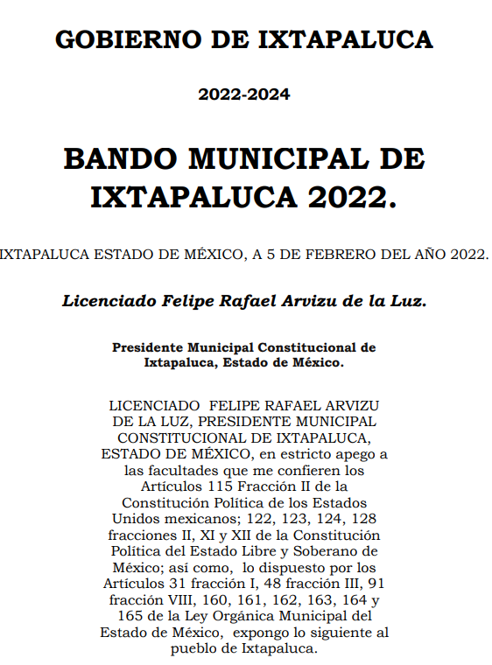

***Capítulo II.***

***DE LA ADMINISTRACIÓN PÚBLICA MUNICIPAL.***

***SECCIÓN PRIMERA.***

***DE LA ADMINISTRACIÓN PÚBLICA CENTRALIZADA.***

***Artículo 74.-*** *Para el despacho de los asuntos de la Administración Pública Municipal, el Presidente Municipal, se auxiliará de las dependencias de la administración pública municipal centralizada, mismas que estarán subordinadas directamente a ella, y son las siguientes:*

*I****.- Direcciones:***

*a. La Oficina de la Presidencia;*

*b. La Secretaría del Ayuntamiento (en su función administrativa);*

*c. La Dirección de Gobierno.*

*d. La Dirección de Administración y Finanzas. (Tesorería);*

*e. La Contraloría Municipal;*

*f. La Dirección de Comunicación Social y Eventos Institucionales;*

*g. La Dirección de Seguridad y Protección Ciudadana;*

*h. La Dirección de Desarrollo Territorial y Urbano;*

*i. Dirección de Ecología.*

*j. La Dirección de Fomento y Desarrollo Económico;*

***k. La Dirección de Turismo.***

*l. La Dirección de Infraestructura y Obras Públicas;*

***m. La Dirección de Mantenimiento y Servicios Generales;***

*n. La Dirección de Asuntos Jurídicos;*

***ñ. La Dirección de Educación;***

*o. La Dirección de Cultura;*

*p.* ***La Dirección de Salud;***

*q. La Dirección de Bienestar e Inclusión Social;*

***r. La Dirección de Desarrollo Rural.***

***s. La Unidad de Transparencia y acceso a la Información Pública de Ixtapaluca;***

*t. La Dirección de Planeación, Programación y Evaluación;*

*u. La Dirección de Servicios Públicos.*

***v. El Instituto Municipal para la Atención de la Juventud;***

***w. El Instituto de la Mujer para la Igualdad Sustantiva de Ixtapaluca; y***

*x. La Defensoría Municipal de Derechos Humanos de Ixtapaluca.*

***y. La Dirección de Asuntos Indígenas y Atención a la Población Afromexicana.***

***II. Coordinaciones:***

*a. Coordinación Municipal de Protección Civil y Atención a Riesgos.*

***b. Coordinación Municipal de Mejora Regulatoria; y***

***c. Coordinación Municipal de Derechos Humanos de Ixtapaluca.***

1. De la respuesta se advierte que se remitió información relativa a 35 áreas, siendo las siguientes:

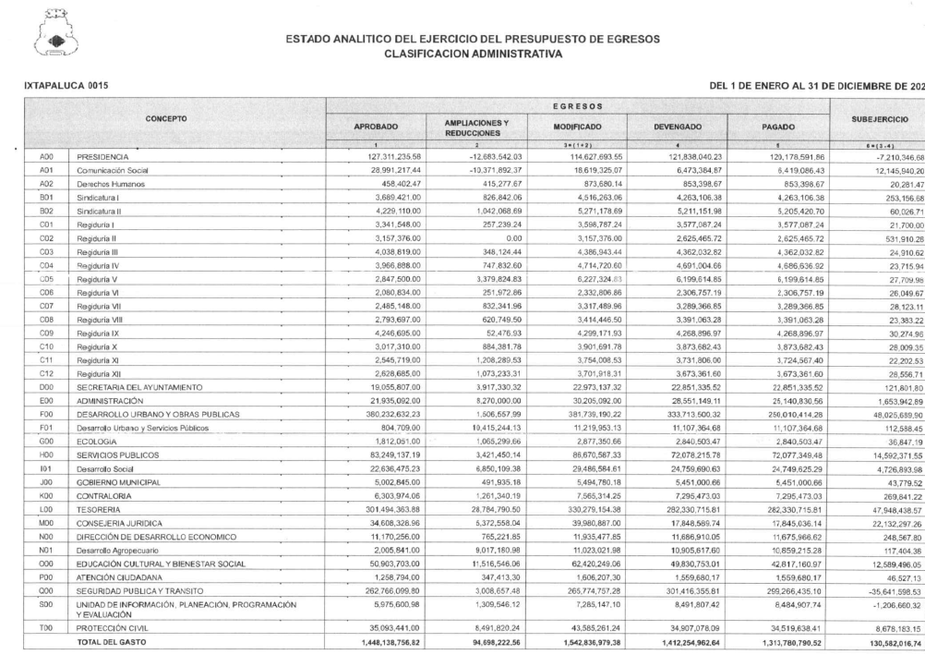

1. De la respuesta anterior, dentro del apartado de concepto se desprende que no se proporcionó la información de las 35 áreas que refiere el artículo 74 del Sujeto Obligado, aunado a que no se refiere con claridad si se trata de alguna área y departamento, refiriendo como ejemplo, que en concepto se refiere “Administración” y “Tesorería” por separado; contrario al concepto “*secretaria de ayuntamiento”* que permite establecer que atiende a la dirección marcada con el inciso b) *La Secretaría del Ayuntamiento (en su función administrativa);* asimismo, se desprende que se remitió información de áreas que no están incluidas en el multicitado artículo.
2. Si bien es cierto, el Estado Analítico del Ejercicio del Presupuesto de Egresos Clasificación Administrativa contempla **el presupuesto asignado, así como el presupuesto ejercido en el ejercicio fiscal dos mil veintidós**, también lo es que no contempla todas las áreas que integran la administración pública municipal del Ayuntamiento de Ixtapaluca, conforme a lo que se establece en el bando municipal.
3. Se enfatiza el hecho de verificar que la información a entregar cumpla con las características y cualidades que establece el referido artículo 11 de la Ley de Transparencia Local, el cual contiene lo siguiente:

***Artículo 11. En la generación, publicación y entrega de información se deberá garantizar que ésta sea accesible,*** *actualizada,* ***completa****, congruente, confiable, verificable, veraz, integral, oportuna y expedita, sujeta a un claro régimen de excepciones que deberá estar definido y ser además legítima y estrictamente necesaria en una sociedad democrática, por lo que atenderá las necesidades del derecho de acceso a la información de toda persona.*

1. Tal y como se muestra en el precepto legal citado, en la entrega de la información se debe garantizar que esta sea accesible, lo cual se relaciona con el artículo 22 del mismo cuerpo normativo, el cual refiere lo siguiente:

***Artículo 22. En el procedimiento de acceso, entrega y publicación de la información se propiciarán las condiciones necesarias para que ésta sea accesible a cualquier persona****, de conformidad con el artículo 5 de la Constitución Local y demás disposiciones de la materia.*

1. Al establecer “*condiciones necesarias para que esta sea accesible*”, abarca muchos factores, algunos más complejos y específicos, como accesibilidad a personas con discapacidad o lenguas indígenas, u otros más simples, como en el presente asunto en particular, la entrega de información incompleta.
2. La información que proporcionen los Sujetos Obligados para dar cumplimiento al derecho de acceso a la información debe ser clara, precisa y completa, para cumplir en estricto sentido con el principio de accesibilidad, puesto que de lo contrario se restringe de manera ilegítima el derecho de los particulares.
3. En ese sentido, tal y como se estableció en líneas anteriores, la información respecto de las áreas que se tenían contemplada para el año dos mil veintidós no fueron contempladas en su totalidad por parte de la información que entregó al Tesorero Municipal en su respuesta, lo cual no brinda certeza.
4. **E**n ese sentido, sirve por analogía, el Criterio 2/17, emitido por el Instituto Nacional de Transparencia, Acceso a la Información y Protección de Datos Personales, señala lo siguiente:

***“Congruencia y exhaustividad. Sus alcances para garantizar el derecho de acceso a la información.*** *De conformidad con el artículo 3 de la Ley Federal de Procedimiento Administrativo, de aplicación supletoria a la Ley Federal de Transparencia y Acceso a la Información Pública, en términos de su artículo 7; todo acto administrativo debe cumplir con los principios de congruencia y exhaustividad. Para el efectivo ejercicio del derecho de acceso a la información, la congruencia implica que exista concordancia entre el requerimiento formulado por el particular y la respuesta proporcionada por el sujeto obligado; mientras que* ***la exhaustividad significa que dicha respuesta se refiera expresamente a cada uno de los puntos solicitados****. Por lo anterior, los sujetos obligados cumplirán con los principios de congruencia y exhaustividad, cuando las respuestas que emitan guarden una relación lógica con lo solicitado y* ***atiendan de manera puntual y expresa, cada uno de los contenidos de información.”***

1. Del citado criterio, se desprende que todo acto administrativo debe apegarse al **principio de congruencia y exhaustividad**, entendiendo por estos que se pronuncie expresamente sobre cada uno de los puntos requeridos, lo cual en materia de transparencia y acceso a la información pública se traduce en que, las respuestas que emitan los sujetos obligados, así como las resoluciones de los Organismos de Transparencia Estatales, deben guardar una relación lógica con lo solicitado, analizando y decidiendo –**de manera íntegra**- sobre todos los puntos requeridos, a fin de satisfacer la solicitud correspondiente.
2. De esta forma, al analizar el contenido del Estado Analítico del Presupuesto de Egresos, Clasificación Administrativa, se identifica el reporte de 35 unidades administrativas; sin embargo, al contrastarse con la estructura orgánica señalada en el artículo 74 del Bando Municipal, se advierte que faltan las siguientes:

*k. La Dirección de Turismo.*

*m. La Dirección de Mantenimiento y Servicios Generales;*

*ñ. La Dirección de Educación;*

*p. La Dirección de Salud;*

*r. La Dirección de Desarrollo Rural.*

*s. La Unidad de Transparencia y acceso a la Información Pública de Ixtapaluca;*

*v. El Instituto Municipal para la Atención de la Juventud;*

*w. El Instituto de la Mujer para la Igualdad Sustantiva de Ixtapaluca; y*

*y. La Dirección de Asuntos Indígenas y Atención a la Población Afromexicana.*

***II. Coordinaciones:***

*b. Coordinación Municipal de Mejora Regulatoria; y*

***c. Coordinación Municipal de Derechos Humanos de Ixtapaluca***

1. Es así que, se ordena al Sujeto Obligado realizar una búsqueda exhaustiva y razonable de la información a efecto de localizar y poner a disposición del Recurrente los documentos donde conste el Presupuesto aprobado y ejercido por las unidades administrativas antes citadas.
2. No obstante, si como resultado de la búsqueda no se localiza la información, el Sujeto Obligado deberá de manifestar las razones por las que no se cuenta con la misma, ya sea por el hecho de que no se asignó presupuesto, o bien, que se encuentren contempladas dentro de algunas que hayan sido reportadas dentro de Estado Analítico del Presupuesto de Egresos, Clasificación Administrativa remitido en respuesta.
3. Ahora bien, una vez que se estableció que lo relacionado con el presupuesto asignado, no se encuentra colmado en su totalidad por faltar áreas, es que debe de analizar lo respectivo al punto de la solicitud consistente en cómo fue ejecutado dicho presupuesto.
4. En ese sentido, se debe de mencionar que en respuesta la Dirección de Salud, la Dirección de Ecología, la Dirección de Turismo, la Dirección de Desarrollo Urbano y Territorial, la Secretaría del Ayuntamiento, Derechos Humanos, Dirección de Gobierno y la Dirección de Desarrollo Rural, remiten en la información los formatos de PBRM-08c y PBRM-01a y PBRM-01b, de los cuales se observa que no contiene información del presupuesto asignado y de la ejecución de los mismos en gasto, toda vez que solo miden el **presupuesto en porcentajes de avance trimestral.**
5. Por otro lado, se debe de referir que en la información remitida por la Dirección de Educación, por la Coordinación de Mejora Regulatoria, pro la Dirección de Cultura por la Dirección de Desarrollo Rural y por la Dirección de Bienestar e Inclusión Social dan respuesta a través de links en donde refirió se encontraba la información que se solicitó**,** sin embargo, este seproporcionó en un **formato cerrado**, es decir, que implica que se digite dato por dato de cada uno de los caracteres, lo que facilita la existencia del error humano; por lo cual, en atención a los artículos 3° fracción VIII, XVI, 24, fracción V, 41 y 160 de la Ley de Transparencia vigente en la Entidad, los Sujetos Obligados y este Organismo Garante, deben velar por la generación y entrega de la información a los Particulares **en formatos abiertos, con los efectos de facilitar la reutilización de la información.**
6. Es así que, cuando realice la entrega de la información a través de links o enlaces electrónicos, estos deben de permitir el acceso directo y no mediante la digitación de caracteres, que permita al usuario a cometer un error humano en la misma digitación de la información.
7. En esa línea, al momento de realizar el estudio, se hizo el análisis de cada una de las ligas electrónicas, de las cuales se refiere lo siguiente:

[***https://www.ixtapluca.gob.mx/files_ugd/64678c_1d31fd785c0b4e6797c2e7eb4c0d8053.pdf***](https://www.ixtapluca.gob.mx/files_ugd/64678c_1d31fd785c0b4e6797c2e7eb4c0d8053.pdf)***:*** *liga electrónica que no remite a ninguna página*

[***https://www.ixtapaluca.gob.mx/reportestrimestrales***](https://www.ixtapaluca.gob.mx/reportestrimestrales)***:*** *liga electrónica que conduce a la página del Ayuntamiento de la cual se observa que si descarga la información del año dos mil veintidós qur contiene la información del avance trimestral de metas de activadas por proyecto.*

[*https://www.ixtapaluca22-24.com.mx/presupuesto2022*](https://www.ixtapaluca22-24.com.mx/presupuesto2022)*: liga electrónica que no remite a ninguna página*

1. De lo anterior, se debe de mencionar que de la liga [***https://www.ixtapaluca.gob.mx/reportestrimestrales***](https://www.ixtapaluca.gob.mx/reportestrimestrales), se logra vislumbrar que no da cuenta de lo solicitado ya que se observan los presupuestos basados en resultados medidos en porcentajes, situación por la cual no se logra obtener como fueron ejecutados los presupuestos asignados a cada una de las áreas, situación que se traduce a que el **RECURRENTE** dentro del cumulo de información haga una búsqueda de manera global para poder acceder a la información solicitada, que consiste en saber cómo fue ejecutado el presupuesto asignado.
2. En ese sentido, se debe de establecer que cuando los **SUJETOS OBLIGADOS** pretendan colmar el derecho de acceso a la información de los solicitantes por medio de ligas electrónicas, están deberán de ser en formato abierto, esto se traduce a que los solicitantes no deban de transcribir el link proporcionado.
3. En ese sentido, se establece que las áreas habilitadas no brindan mayores elementos para localizar la información, ya que no señaló la secuencia de pasos a seguir para consultar los documentos requeridos, como lo establece el artículo 161 de la Ley de Transparencia y Acceso a la Información Pública del Estado de México y Municipios, mismo que señala que cuando la información requerida por el solicitante ya esté disponible al público en medios impresos, tales como libros, compendios, trípticos, registros públicos, en formatos electrónicos disponibles en Internet o en cualquier otro medio, **se le hará saber por el medio requerido por el solicitante la fuente, el lugar y la forma en que puede consultar, reproducir o adquirir dicha información en un plazo no mayor a cinco días hábiles.**
4. De lo anterior se colige que no se pueden tener por válido los links remitidos por los argumentos expuestos con anterioridad.
5. Ahora bien, como ya se señaló en párrafo anteriores la Dirección de Salud, la Dirección de Ecología, la Dirección de Turismo, la Dirección de Desarrollo Urbano y Territorial, la Secretaría del Ayuntamiento, Derechos Humanos, Dirección de Gobierno y la Dirección de Desarrollo Rural, remiten en la información los formatos de PBRM-08c y PBRM-01a y PBRM-01b, de los cuales se observa que no contiene información de cómo fue ejecutado el presupuesto asignado ejecución de los mismos en gasto, toda vez que solo miden el **presupuesto en porcentajes de avance trimestral, situación por la cual se realiza el siguiente analisis de los documentos de los cuales de manera enunciativa más no limitativa contienen la información de cómo fue ejecutado el presupuesto asignado.**
6. En ese sentido, este Instituto procede a verificar el Marco Normativo que faculta o no al **Sujeto Obligado** para dotar de la información requerida por la persona solicitante, advirtiendo lo siguiente:

***LEY ORGÁNICA MUNICIPAL DEL ESTADO DE MÉXICO***

*TITULO IV Régimen Administrativo*

*CAPITULO PRIMERO De las Dependencias Administrativas*

***Artículo 87.-*** *Para el despacho, estudio y planeación de los diversos asuntos de la administración municipal, el ayuntamiento contará por lo menos con las siguientes Dependencias:*

*(…)*

***II. La tesorería municipal.***

*(…)*

*CAPITULO SEGUNDO De la Tesorería Municipal*

***Artículo 93.- La tesorería municipal es el órgano encargado de la recaudación de los ingresos municipales y responsable de realizar las erogaciones que haga el ayuntamiento.***

***Artículo 95.-*** *Son atribuciones del* ***tesorero municipal****:*

***I. Administrar la hacienda pública municipal, de conformidad con las disposiciones legales aplicables;***

***(…)***

***IV. Llevar los registros contables, financieros y administrativos de los ingresos, egresos, e inventarios;***

*(…)*

***BANDO MUNICIPAL DE IXTAPALUCA 2024***

*CAPÍTULO II De la Administración Pública Municipal*

*Sección Primera*

*De la Administración Pública Centralizada*

***ARTÍCULO 71.-*** *Para el despacho de los asuntos de la Administración Pública Municipal, el Presidente Municipal, se auxiliará de las dependencias de la administración pública municipal centralizada, mismas que estarán subordinadas directamente a él, y son las siguientes:*

*I. Direcciones:*

*(…)*

***d. La Tesorería Municipal;****(…)*

***ARTÍCULO 73.-*** *De conformidad con los ordenamientos legales aplicables, la Tesorería Municipal es el órgano de la Administración Pública Municipal facultado para administrar la hacienda pública municipal, así como, la indicada para efectuar las erogaciones contraídas por el Gobierno Municipal.*

*Así mismo, para llevar a cabo la administración de los ingresos y egresos de la Administración Pública Municipal, la Tesorería coordinará sus actividades con las Dependencias Administrativas, estableciendo políticas y lineamientos, para el control eficiente de la recaudación, recursos materiales y servicios catastrales.*

*(…)*

1. De lo anterior, se observa que el área habilitada para dar contestación a la solicitud de información en el Ayuntamiento de Ixtapaluca es la Tesorería Municipal, de la cual se observa que es el parea facultada para administrar la hacienda pública municipal, así como la indicada para efectuar las erogaciones efectuadas por el Gobierno Municipal, en ese caso en particular de como ejecutado el presupuesto asignado por las Direcciones del ejercicio fiscal dos mil veintidós.
2. En ese sentido, es conveniente precisar que los particulares no son expertos en la materia, pues se presume que lo que desea conocer el **RECURRENTE** es el presupuesto asignado y ejercido por las Direcciones que integran al Ayuntamiento de Ixtapaluca en el ejercicio fiscal 2022, desglosado por capítulo y partida presupuestal para el año, por lo que es necesario señalar que de conformidad con el artículo 293 del Código Financiero del Estado de México, **los capítulos de gasto se dividirán en concepto, partida genérica y partida específica**, que representarán las autorizaciones específicas del presupuesto, las cuales se encuentran contenidas en el clasificador por objeto de gasto que debe emitir la Tesorería Municipal, mismo que debe guardar congruencia con el clasificador que emita el Consejo Nacional de Armonización Contable y el Consejo de Armonización Contable del Estado de México, a saber:

*“****Artículo 293.-*** *Los capítulos de gasto se dividirán en concepto, partida genérica y partida específica, que representarán las autorizaciones específicas del presupuesto, las cuales se encuentran contenidas en el clasificador por objeto de gasto que emita el Consejo Nacional de Armonización Contable y el Consejo de Armonización Contable del Estado de México.*

*En el caso de los municipios, corresponderá a su Tesorería emitir el Clasificador por Objeto del Gasto, el cual deberá guardar congruencia y homogeneidad con el señalado en el párrafo anterior.”*

1. Con base en lo anterior el **Clasificador por Objeto del Gasto**, es el que se estableció en cumplimiento al artículo cuarto transitorio de la Ley General de Contabilidad Gubernamental, el Gobierno del Estado de México, ya que realiza las acciones pertinentes para armonizar los sistemas contables de las dependencias, los poderes Legislativo y Judicial; las entidades públicas, los Órganos Autónomos y los Municipios de la entidad, para que éstos cuenten con un catálogo de partidas presupuestarias que se alinean al Clasificador por Objeto del Gasto autorizado por el CONAC, en la reunión celebrada el 28 de mayo del 2010 y que fue publicado en Gaceta del Gobierno del estado de México No. 118 del 23 de junio de 2010.
2. Así, al ser un instrumento que permite la obtención de información para el análisis y seguimiento de la gestión financiera gubernamental, es considerado la clasificación operativa que permite conocer e**n qué se gasta, (base del registro de las transacciones económico – financieras)** y a su vez permite cuantificar la demanda de bienes y servicios que realiza el Sector Público; teniendo como objetivos principales los siguientes:

* Ofrecer información valiosa de la demanda de bienes y servicios que realiza el Sector Público.
* Permite identificar con claridad y transparencia los bienes y servicios que se adquieren, las transferencias que se realizan y las aplicaciones previstas en el presupuesto.
* Facilitar la programación de las adquisiciones de bienes y servicios y otras acciones relacionadas con administración de bienes del Estado.
* En el marco del sistema de cuentas gubernamentales, integradas e interrelacionadas, el Clasificador por Objeto del Gasto es uno de los principales elementos para obtener clasificaciones agregadas.
* Facilitar el ejercicio del control interno y externo de las transacciones de los entes públicos.
* Promover el desarrollo y aplicación de los sistemas de programación y gestión del gasto público.
* Permitir el análisis de los efectos del gasto público y la proyección del mismo.

1. Asimismo, cabe señalar que **el Clasificador por Objeto del Gasto** es el documento armonizado que ordena e identifica en forma genérica, homogénea y coherente el registro del gasto por los conceptos de servicios personales, materiales y suministros, servicios generales, transferencias, asignaciones subsidios y otras ayudas, bienes muebles, inmuebles e intangibles, inversión pública, inversiones financieras y otras provisiones, participaciones y aportaciones federales, y deuda pública, que requieren las dependencias, entidades públicas, así como los Municipios, para cumplir con los objetivos y programas señalados en el Plan de Desarrollo del Estado de México vigente y en el **Plan de Desarrollo Municipal**, respectivamente, es de observancia obligatoria para las dependencias, entidades públicas y los Municipios, por lo que para la integración de la clave presupuestaria debe considerarse el **Clasificador.**
2. Consecuentemente para identificar el gasto público por su naturaleza económica, durante el proceso de programación e integración del Anteproyecto de Presupuesto, así como para su ejercicio, las unidades ejecutoras deben establecer el vínculo, por capítulo, subcapítulo, partida de gasto genérica y partida de gasto específica, con el componente de la clave presupuestaria correspondiente.
3. Para tal efecto, el **Manual para la Planeación, Programación y Presupuesto de Egresos Municipal para el Ejercicio Fiscal 2022**, integra como anexo el “**Clasificador por objeto del gasto”**, el cual se constituye un elemento fundamental del sistema general de cuentas donde cada componente destaca aspectos concretos del presupuesto y suministra información que atiende a necesidades diferentes pero enlazadas, permitiendo el vínculo con la contabilidad, es decir, que se trata de un instrumento que permite la obtención de información para el análisis y seguimiento de la gestión financiera gubernamental, por lo cual permite conocer en qué se gasta y cuantificar la demanda de bienes o servicios.
4. La estructura del Clasificador, según lo previsto en el anexo, fue diseñada con un nivel de desagregación que permite que sus cuentas faciliten el registro único de todas las transacciones con incidencia económica – financiera, es por ello que la armonización se realiza a tercer digito que corresponde a la partida genérica, dejando en poder de las entidades federativas la desagregación e identificación de la partida específica, dando origen a la siguiente estructura:

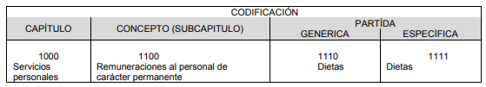

1. Debiendo definir cada una de las partes que lo integran como sigue:

● **Capítulo:** Es el mayor nivel de agregación que identifica el conjunto homogéneo y ordenado de los bienes y servicios requeridos por los entes públicos.

● **Concepto:** Son subconjuntos homogéneos y ordenados en forma específica, producto de la desagregación de los bienes y servicios, incluidos en cada capítulo.

● **Partida:** Es el nivel de agregación más específico en el cual se describen las expresiones concretas y detalladas de los bienes y servicios que se adquieren y se compone de:

a) La Partida Genérica se refiere al tercer dígito, el cual logrará la armonización a todos los niveles de gobierno.

b) La Partida Específica corresponde al cuarto dígito, el cual permitirá que las unidades administrativas o instancias competentes en materia de Contabilidad Gubernamental y de Presupuesto de cada orden de gobierno, con base en sus necesidades, generen su apertura, conservando la estructura básica (capítulo, concepto y partida genérica), con el fin de mantener la armonización con el Plan de Cuenta.

1. De acuerdo con este nivel de desagregación del Clasificador por Objeto del Gasto Estatal y Municipal, la definición de los Capítulos de gasto es la siguiente:

**1000 SERVICIOS PERSONALES.** Agrupa las remuneraciones del personal al servicio de los entes públicos, tales como: sueldos, salarios, dietas, honorarios asimilables al salario, prestaciones y gastos de seguridad social, obligaciones laborables y otras prestaciones derivadas de una relación laboral; pudiendo ser de carácter permanente o transitorio.

**2000 MATERIALES Y SUMINISTROS.** Agrupa las asignaciones destinadas a la adquisición de toda clase de insumos y suministros requeridos para la prestación de bienes y servicios públicos y para el desempeño de las actividades administrativas.

**3000 SERVICIOS GENERALES.** Asignaciones destinadas a cubrir el costo de todo tipo de servicios que se contraten con particulares o instituciones del propio sector público; así como los servicios oficiales requeridos para el desempeño de actividades vinculadas con la función pública.

**4000 TRANSFERENCIAS, ASIGNACIONES, SUBSIDIOS Y OTRAS AYUDAS.** Asignaciones destinadas en forma directa o indirecta a los sectores público, privado y externo, organismos y empresas paraestatales y apoyos como parte de su política económica y social, de acuerdo a las estrategias y prioridades de desarrollo para el sostenimiento y desempeño de sus actividades.

**5000 BIENES MUEBLES, INMUEBLES E INTANGIBLES.** Agrupa las asignaciones destinadas a la adquisición de toda clase de bienes muebles e inmuebles requeridos en el desempeño de las actividades de los entes públicos. Incluye los pagos por adjudicación, expropiación e indemnización de bienes muebles e inmuebles a favor del Gobierno.

**6000 INVERSIÓN PÚBLICA.** Asignaciones destinadas a obras por contrato y proyectos productivos y acciones de fomento. Incluye los gastos en estudios de pre‐inversión y preparación del proyecto.

**7000 INVERSIONES FINANCIERAS Y OTRAS PROVISIONES.** Erogaciones que realiza la administración pública en la adquisición de acciones, bonos y otros títulos y valores; así como en préstamos otorgados a diversos agentes económicos. Se incluyen las aportaciones de capital a las entidades públicas; así como las erogaciones contingentes e imprevistas para el cumplimiento de obligaciones del Gobierno.

**8000 PARTICIPACIONES Y APORTACIONES.** Agrupa el importe de los recursos federales y estatales para cubrir las participaciones en ingresos federales a Municipios provenientes de la recaudación federal, así como las asignaciones destinadas a los Municipios de acuerdo a los convenios de coordinación fiscal que celebre el Gobierno Federal con el Estado. Incluye las asignaciones a cubrir las aportaciones federales provenientes del Ramo General 33 Aportaciones Federales para Entidades Federativas y Municipios a favor de los Municipios.

**9000 DEUDA PÚBLICA.** Asignaciones destinadas a cubrir obligaciones por concepto de deuda pública interna y externa derivada de la contratación de empréstitos; incluye la amortización, los intereses, gastos y comisiones de la deuda pública, así como las erogaciones relacionadas con la emisión y/o contratación de deuda. Asimismo, incluye los adeudos de ejercicios fiscales anteriores (ADEFAS).

1. De la estructura de codificación, se derivan subcapítulos, partidas genéricas y partidas específicas como se ejemplifica a continuación, para mejor referencia:





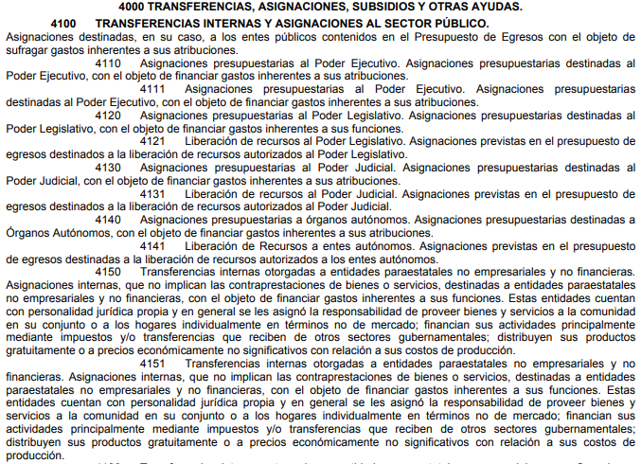

1. De las imágenes anteriores podemos advertir, por ejemplo, que la erogación por concepto de Sueldos base, se encuentra contemplado en la partida específica 1131, que pertenece a la partida genérica 1130 Sueldos base al personal permanente, del subcapítulo 1100 Remuneraciones al Personal de Carácter Permanente, del capítulo 1000 Servicios Personales.
2. A mayor abundamiento, conviene traer a contexto que los Lineamientos para la Integración y Entrega de los Informes Trimestrales Municipales del Ejercicio Fiscal 2022, refiere que el **Estado Analítico del Ejercicio del Presupuesto de Egresos Clasificación por Objeto del Gasto (Capítulo y Concepto),** forma parte del Módulo 2 de la Información presupuestaria que se integra dentro de los Informes Trimestrales Municipales y **cuya periodicidad de elaboración es mensual**, tal y como a continuación se observa de la Matriz de documentos, firmas y archivos siguiente:

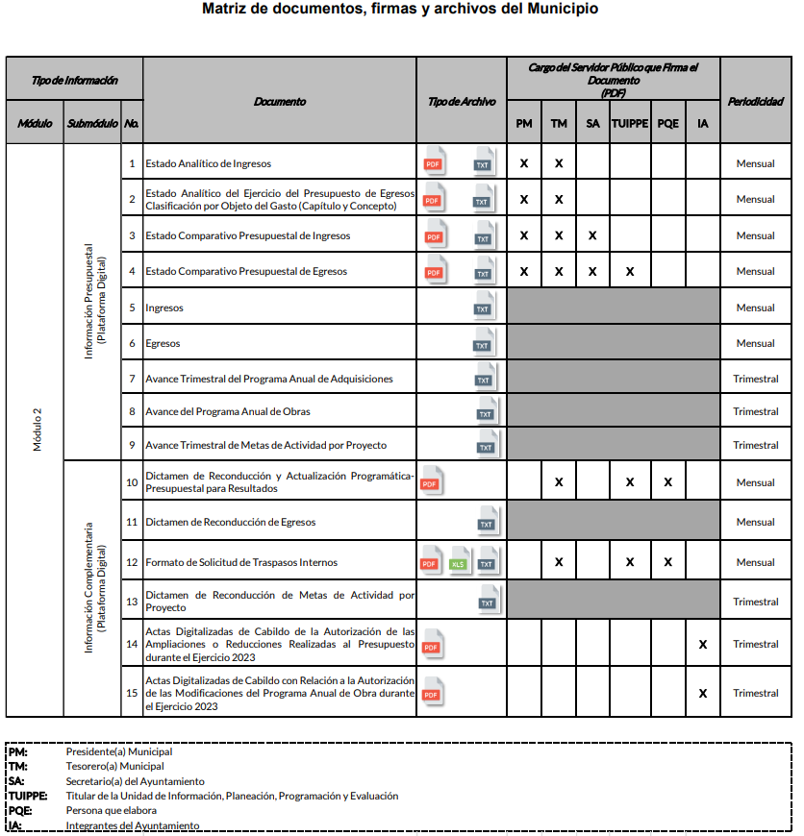

1. Aunado a ello, el Manual de Contabilidad Gubernamental en su numeral II, inciso b), referente al Estado Analítico del Ejercicio del Presupuesto de Egresos del Consejo Nacional de Armonización Contable (CONAC), establece como finalidad realizar periódicamente el seguimiento del ejercicio de los egresos presupuestarios. **Dichos Estados deben mostrar, a una fecha determinada del ejercicio del Presupuesto de Egresos, los movimientos y la situación de cada cuenta de las distintas clasificaciones, de acuerdo con los diferentes grados de desagregación de las mismas que se requiera.**
2. Los estados e informes agregados, en general, tienen como propósito aportar información pertinente, clara, confiable y oportuna a los responsables de la gestión política y económica del Estado para ser utilizada en la toma de decisiones gubernamentales en general y sobre finanzas públicas en particular, así como para ser utilizada por los analistas y la sociedad en general.
3. La clasificación de la información presupuestaria a generar será al menos la siguiente:
4. **Clasificación por Objeto del Gasto (Capítulo y Concepto).**
5. Clasificación Económica (por Tipo de Gasto).
6. **Clasificación Administrativa.**
7. Clasificación Funcional (Finalidad y Función)

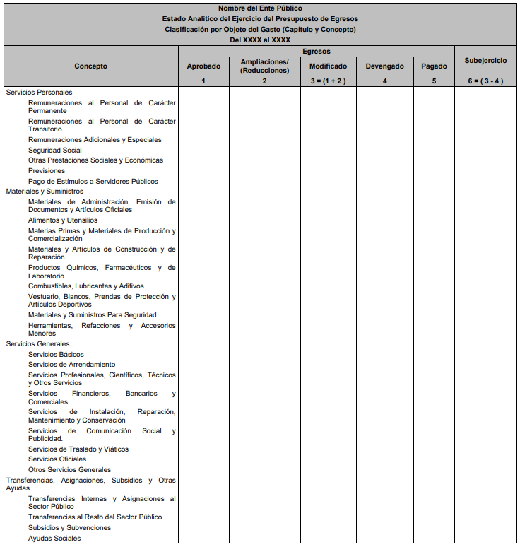

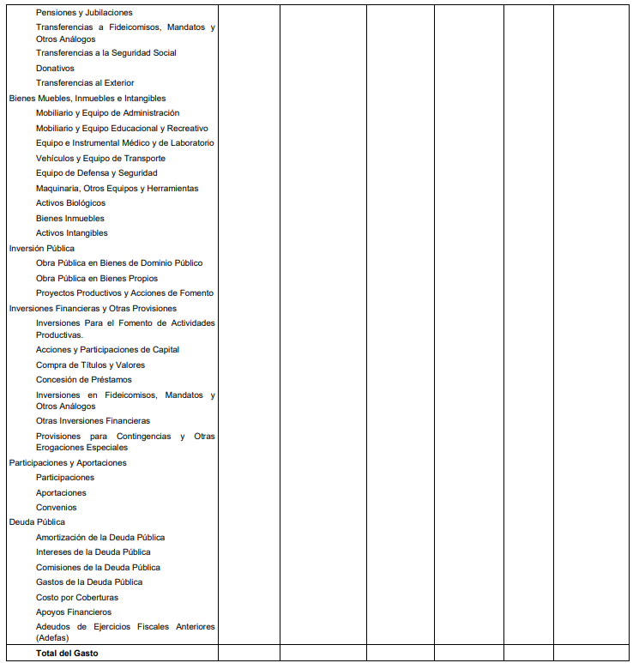

1. En ese sentido se debe de establecer que si bien es cierto el Tesorero Municipal remite el Estado Analítico del Ejercicio del Prepuesto de Egresos de Clasificación Administrativa, también lo es que no contiene la totalidad de la información que es del interés del solicitante; sin embargo, que de manera enunciativa más no limitativa se encuentra en la **Clasificación por Objeto del Gasto (Capítulo y Concepto)**, que es el documento que se integra de manera mensual del cual se identifica en forma genérica, homogénea y coherente el registro del gasto por los conceptos de servicios personales, materiales y suministros, servicios generales, transferencias, asignaciones subsidios y otras ayudas, bienes muebles, inmuebles e intangibles, inversión pública, inversiones financieras y otras provisiones, participaciones y aportaciones federales, y deuda pública, que requieren las dependencias, entidades públicas, así como **los Municipios**, para cumplir con los objetivos y programas señalados en el Plan de Desarrollo del Estado de México vigente y en el Plan de Desarrollo Municipal; por lo que, lo procedente es ordenar la entrega del documento donde conste el presupuesto autorizado de las Direcciones y áreas que integraron al Ayuntamiento de Ixtapaluca, por capítulo, partida presupuestal y proyecto para el ejercicio fiscal dos mil veintidós.
2. Ahora bien, respecto al presupuesto ejercido por **dependencia**, es menester precisar que, de acuerdo con el Manual, dentro del sistema de evaluación de la gestión pública municipal, existen cuatro tipos de reportes que los ayuntamientos deben presentar: el Informe de Ejecución del Plan de Desarrollo Municipal, Informe de Gobierno, el Reporte de Avance Trimestral, y la Cuenta Pública, los cuales son instrumentos para el seguimiento, evaluación de avances y rendición de cuentas.
3. En ese sentido, cabe mencionar que para la integración del Informe de Gobierno, se servirá de soporte las fichas técnicas de los indicadores de evaluación del desempeño que integran la Matriz de Indicadores para Resultados (MIR) y los formatos de evaluación PbRM 08b; PbRM 08c; PbRM 09b; PbRM 10a; PbRM 10b; PbRM 10c; PbRM 11, de los cuales, **podemos destacar el PbRM 10a**, que de acuerdo con el Instructivo de llenado este permite conocer el avance presupuestal de los egresos de forma completa, además de permitir visualizar el avance del presupuesto anual, así **como el presupuesto del mes (autorizado y ejercido);** y el presupuesto acumulado de dependencias generales (DG), dependencias auxiliares (DA).
4. Por otro lado, de conformidad con los ya referidos Lineamientos para la integración y entrega del Informe Trimestral Municipal 2022 del Órgano Superior de Fiscalización del Estado de México, señalan que estos se integran trimestralmente al OSFEM, es actualizado de manera mensual por parte del ente público y el cual también da cuenta del avance presupuestal de este.
5. En esos términos tenemos que la información remitida no colma lo solicitado por la parte **Recurrente,** pues no se visualizan los datos requeridos, en ese sentido, lo conveniente es ordenar la entrega del documento donde conste el presupuesto ejercido por las Direcciones y áreas que integraron al Ayuntamiento de Ixtapaluca por capítulo, partida presupuestal y proyecto para el ejercicio fiscal dos mil veintidós.
6. Por lo anteriormente expuesto, este Órgano Garante considera fundadas las razones o motivos de inconformidad que plantea el **RECURRENTE**, determinando **MODIFICAR** la respuesta del **SUJETO OBLIGADO**, por lo que con fundamento en lo prescrito en los artículos 5 párrafos vigésimo noveno, trigésimo y trigésimo primero fracciones IV y V de la Constitución Política del Estado Libre y Soberano de México; 2, fracción II; 29, 36 fracciones I y II; 176, 178, 181, 185 de la Ley de Transparencia y Acceso a la Información Pública del Estado de México y Municipios, este **ÓRGANO GARANTE** emite los siguientes.

**R E S O L U T I V O S**

**PRIMERO**. Resultan fundadas las razones o motivos de inconformidad hechos valer en el recurso de revisión **02958/INFOEM/IP/RR/2024** en términos del Considerando **CUARTO y QUINTO** de la presente resolución.

**SEGUNDO.** Se **REVOCA** la respuesta emitida por el Ayuntamiento de Ixtapaluca y se **ORDENA** entregar vía Sistema de Acceso a la Información Mexiquense **(SAIMEX)**, en versión pública.

1. Presupuesto aprobado del ejercicio fiscal dos mil veintidós, de las áreas administrativas faltantes, del año dos mil veintidós.
2. Documento donde conste o se advierta como fue ejecutado el Presupuesto Ejercido de todas la Direcciones del ejercicio fiscal dos mil veintidós.

De ser el caso de que no se localice la información, de las áreas faltantes por no haberse autorizado un presupuesto el Sujeto Obligado deberá manifestar las razones por las que no se cuenta con la información, en términos del artículo 19, segundo párrafo de la Ley de Transparencia y Acceso a la Información Pública del Estado de México y Municipios.

**TERCERO**. NOTIFÍQUESE la presente resolución al Titular de la Unidad de Transparencia del Sujeto Obligado **vía SAIMEX**, para que conforme al artículo 186 último párrafo, 189 segundo párrafo y 194 de la Ley de Transparencia y Acceso a la Información Pública del Estado de México y Municipios; **dé cumplimiento a lo ordenado dentro del plazo de diez días hábiles,** e informe a este Instituto en un plazo de tres días hábiles siguientes sobre el cumplimiento dado a la presente y, se le apercibe que en caso de negarse a cumplir la presente resolución o hacerlo de manera parcial, se le impondrá una medida de apremio de conformidad con lo previsto en los artículos 198, 200, fracción III; 214, 215 y 216 de la Ley de Transparencia y Acceso a la Información Pública del Estado de México y Municipios.

**CUARTO.** De conformidad con el artículo 198 de la Ley de Transparencia y Acceso a la Información Pública del Estado de México y Municipios, de considerarlo procedente, el **SUJETO OBLIGADO** de manera fundada y motivada, podrá solicitar una ampliación de plazo para el cumplimiento de la presente resolución.

**QUINTO.** Notifíquese a **EL RECURRENTE** la presente resolución, vía SAIMEX.

**SEXTO.** Se hace del conocimiento de **EL RECURRENTE** que, de conformidad con lo establecido en el artículo 196 de la Ley de Transparencia y Acceso a la Información Pública del Estado de México y Municipios, en caso de que considere que la resolución le cause algún perjuicio podrá impugnar vía juicio de amparo en los términos de las leyes aplicables.

ASÍ LO RESUELVE, POR UNANIMIDAD DE VOTOS, EL PLENO DEL INSTITUTO DE TRANSPARENCIA, ACCESO A LA INFORMACIÓN PÚBLICA Y PROTECCIÓN DE DATOS PERSONALES DEL ESTADO DE MÉXICO Y MUNICIPIOS, CONFORMADO POR LOS COMISIONADOS JOSÉ MARTÍNEZ VILCHIS; MARÍA DEL ROSARIO MEJÍA AYALA; SHARON CRISTINA MORALES MARTÍNEZ; LUIS GUSTAVO PARRA NORIEGA Y GUADALUPE RAMÍREZ PEÑA; EN LA TRIGÉSIMA NOVENA SESIÓN ORDINARIA CELEBRADA EL TRECE (13) DE NOVIEMBRE DE DOS MIL VEINTICUATRO, ANTE EL SECRETARIO TÉCNICO DEL PLENO ALEXIS TAPIA RAMÍREZ.

1. Convención Americana sobre Derechos Humanos. Artículo 13.
2. Constitución Política de los Estados Unidos Mexicanos. Artículo sexto, sección A, fracción I.
3. Corte Interamericana de Derechos Humanos. Caso Claude Reyes y otros vs. Chile. Sentencia de 19 de septiembre de 2006. Serie C. No. 151. Párr. 86.
4. Ibídem. Parr. 87.